Fecha: 31 de agosto de 2014

Boletín de prensa Nº 1119

PAZ Y SALVO MUNICIPAL SE PODRÁ TRAMITAR POR INTERNET DESDE EL 01 DE SEPTIEMBRE

La Alcaldía de Pasto a través de la Secretaría de Hacienda informa a la comunidad que a partir de este lunes 1 de septiembre el nuevo paz y salvo será gratuito y se podrá tramitar desde la página web. El Secretario de Hacienda Rodrigo Yepes Sevilla, indicó que el procedimiento es muy fácil: “se lo puede descargar a través de la página www.pasto.gov.co en el link Hacienda en Línea en la pestaña ‘paz y salvo municipal’, donde se dan dos opciones para tramitarlo el primero, para documentación; y el segundo, para trámites notariales”.

Así mismo indicó que dentro de las ventajas de este servicio permitirá que los ciudadanos no se desplacen a las instalaciones de la Alcaldía de Pasto para tramitar este documento, y hacer las respectivas filas para obtenerlo, ahora lo podrán consultar y obtener inmediatamente desde cualquier computador que cuente con servicio de internet.

“El paz y salvo para documentación hace referencia a los trámites que puede hacer un ciudadano para contratos, cuentas, convenios y auxilios. El ciudadano lo puede adquirir, siempre y cuando esté al día según el acuerdo 015 del 2014 en impuestos, tasas y contribución de valorización, multas y sanciones de tránsito, comparendos ambientales y de alumbrado público, entre otros”.

El funcionario manifestó que para el paz y salvo de ‘trámites notariales’, que hace referencia a escrituras, ventas de inmuebles, la personas debe estar al día con impuestos de predial y valorización. “para los dos casos, el ciudadano puede acceder fácil con el número de cédula, si está al día se genera el paz y salvo, de lo contrario, el sistema informa el tipo y el valor de la deuda por lo cual el trámite no se puede realizar y deberá dirigirse a las oficinas de la Secretaria de Hacienda.

El secretario agregó que para evitar fraudes, el ciudadano podrá solicitar una copia de paz y salvo y verificar de forma personal en las oficinas de la Secretaría de Hacienda. “Ya hemos estado en las notarías explicando los procedimientos con el fin de que a los ciudadanos no les hagan hacer este tipo de trámite debido a que desde estas oficinas ya lo pueden hacer”.

Contacto: Secretario de Hacienda, Rodrigo Yepes Sevilla. Celular: 3164215844

AJUSTES EN EQUIPO DE COLABORADORES DE ALCALDÍA DE PASTO

En el proceso de ajustes del equipo de colaboradores del alcalde Harold Guerrero López este lunes 01 de septiembre a las 10:30 am tomaran posesión los profesionales quienes estarán a cargo de las secretarias de: Gobierno, Agricultura, Desarrollo Económico, Secretaria General, Oficina Jurídica, y Asesor de Despacho.

Como Secretario de Gobierno será nombrado Álvaro José Gómezjurado Garzón, Restaurador de Bienes Muebles de la Universidad Externado de Colombia, Especialista en Desarrollo Regional de la Universidad de Nariño, quien se desempeñó como Secretario de Cultura desde el inicio de la administración de Guerrero López.

Como Asesora de Despacho, asumirá el cargo Cristina Benítez Ayala, Politóloga de la Universidad de los Andes, Especialista en Gerencia en Gobierno y Gestión Territorial de la Universidad Jorge Tadeo Lozano, con conocimientos en Política Colombiana y Relaciones Internacionales, y quien venía trabajando en el Ministerio del Interior en la Dirección de Gobierno y Gestión Territorial.

Al cargo de Secretario de Desarrollo Económico llega Cástulo Fernando Cisneros Trujillo, Abogado de la Pontificia Universidad Javeriana, Especialista en Derecho Administrativo de la misma Universidad. Quien se desempeñó como Jefe de la Oficina Jurídica de la Alcaldía de Pasto, trabajó como Auxiliar Judicial en la Corte Suprema de Justicia Sala de Casación Penal, Abogado Asesor en Contratación Estatal en la Unidad Administrativa Especial de Servicios Públicos (UAESP) de Bogotá, de la Veeduría Distrital y en la Secretaría Municipal de Salud de Pasto.

Como Jefa de la Oficina Jurídica llega la Abogada, Ana María González Bernal, Especialista en Derecho Administrativo y Contratación Estatal de la Universidad Externado de Colombia con amplia experiencia en el conocimiento de la estructura del ordenamiento jurídico administrativo colombiano y quien venía trabajando en la ESE Pasto Salud como Jefe de la Oficina Jurídica.

El nuevo Secretario de Agricultura es el Ingeniero Agrónomo Luis Efrén Delgado Eraso, quien venía ejerciendo el cargo de Subsecretario de la misma dependencia. El ingeniero agrónomo es profesional egresado de la Universidad de Nariño con especialización en Gerencia de Empresas Agropecuarias de la Universidad La Salle y Especialista en Mercadeo Agropecuario de la Universidad Jorge Tadeo Lozano. Actualmente es el Presidente de la Asociación de Agrónomos del departamento de Nariño.

Así mismo, llega al equipo de colaboradores como Secretario General de la Alcaldía de Pasto Ernesto Andrade Solarte, abogado de la Universidad Cooperativa de Colombia y quien viene desempeñándose como Subsecretario de Talento Humano de la Administración Municipal.

LA FELICIDAD LLEGÓ CON CASA PROPIA A 38 FAMILIAS DE SANTA BÁRBARA

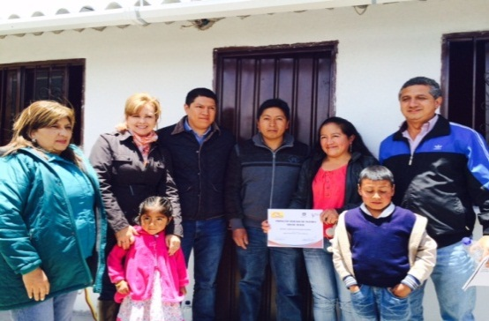

La felicidad llegó a 38 familias del corregimiento de Santa Bárbara que por primera vez cuentan con un techo propio, gracias a la gestión realizada por el alcalde Harold Guerrero López desde comienzos de su administración. En el acto de entrega oficial que hizo la alcaldía Municipal a través de INVIPASTO, el director de la dependencia Mario Enríquez Chenas, manifestó: “Hemos podido consolidar un número importante de subsidios de vivienda rural para atender los 17 corregimientos. Esta es una primera etapa que fue viabilizada en el 2012 con 110 viviendas para cuatro corregimientos”.

Clímaco Pastor Chayán, a sus 75 años consiguió lo que siempre había deseado, aseguro: “La casita que cuenta con dos alcobas, sala comedor, baño y patio de ropas es la alegría que hoy invade a mi familia que por primera vez, gracias a la gestión y buen corazón del alcalde Harold Guerrero López, podemos decir que tenemos un techo propio y digno que nos hace volver a nacer en una nueva vida”. Así mismo, María Alpala Torres y Buenaventura Villota, manifestaron el agradecimiento a la Administración Local por entregar felicidad y armonía en los hogares más necesitados.

El director de INVIPASTO, informó que el proyecto cuenta con una inversión superior a los $650 millones de pesos, recursos aportados por el Gobierno Nacional, el Departamento Nacional de Regalías y la Alcaldía de Pasto. “El proceso de selección de los beneficiarios se llevó a cabo teniendo en cuenta una metodología definida por el Ministerio de Agricultura a través del Banco Agrario, donde se hizo la focalización con apoyo de la comunidad cumpliendo requisitos y parámetros”.

La Gestora Social Patricia Mazuera del Hierro, quien estuvo en el acto de entrega de las viviendas aseguró que el propósito de la administración es seguir apoyando a la población más necesitada. “Siento una gran satisfacción poder contribuir con las familias de estas zonas, verles la felicidad y compartir con ellos esa alegría inmensa. Como Gestora Social, he venido trabajando con la empresa privada y esto me da ánimos para seguir luchando por la gente que requiere de este tipo de proyectos”. El evento también contó con la participación del Subsecretario de Agricultura, Luis Efrén Delgado, la Jefa de la Oficina de Género Stella Meneses Camino y la comunidad del corregimiento.

Contacto: Director de INVIPASTO, Mario Enríquez Chenas. Celular: 3122572339

PARQUE LA AURORA SERÁ UN ESPACIO INCLUYENTE Y SOSTENIBLE

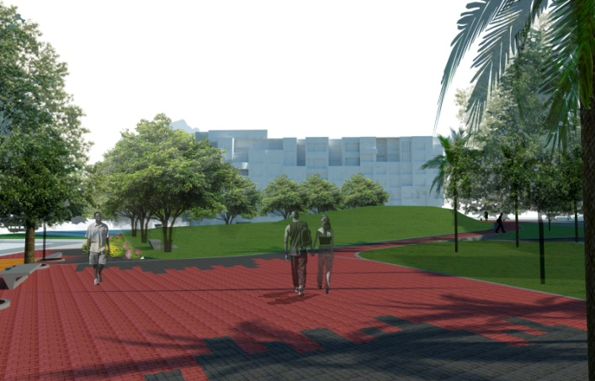

El parque la Aurora ubicado en la zona verde entre carreras 34 y 35 con calles 12 y 12ª, Sector Unicentro, será entregado a la comunidad en el mes de diciembre, así lo informó el Secretario de Planeación Municipal Víctor Raúl Erazo Paz, quien indicó además que el proyecto contará con avanzada tecnología en iluminación led, espacios para deportes extremos, zona WiFi, jardines, juegos para niños y sitios para compartir en familia.

El funcionario aseguró que la característica principal del parque es el manejo de las aguas de riego y la excelente distribución espacial que lo vuelve un lugar sostenible, incluyente y moderno. “En este momento se encuentra en proceso de construcción por la Unión Temporal LARG, los recursos económicos son en su mayoría provenientes del fondo de compensación de espacio público FONCEP.

Con una inversión de más de mil millones ($1.000.000) de pesos en 6.600 m2, éste parque es un escenario de infraestructura referente para la construcción de espacio público en la ciudad. “Es un gran proyecto, esperamos que la comunidad se apropie del lugar y que disfrute de un diseño pensado para mejorar la calidad de vida de los ciudadanos” señaló el secretario.

Contacto: Secretario de Planeación, Víctor Raúl Erazo Paz. Celular: 3182852213

CONVOCATORIA A PRESENTAR PROYECTOS PARA EL DESARROLLO DE NEGOCIOS
El proyecto Microfranquicias Solidarias de Occidente, dirigida a población en condición de vulnerabilidad de los departamentos de Nariño, Cauca, Valle del Cauca y Chocó, ejecutado por la Universidad Mariana y que cuenta con el apoyo de la Alcaldía de Pasto a través de la Secretaría de Desarrollo Económico y Competitividad, invita a grupos de personas en condiciones de vulnerabilidad, que cuenten preferiblemente con formación del SENA y puedan asociarse para formar organizaciones de economía solidaria, a postular sus proyectos para el desarrollo de negocios, susceptibles de ser franquiciados.
El director del proyecto, Arturo Obando Ibarra, informó que el plazo vence el próximo viernes 5 de septiembre. “Se recibirán las postulaciones por parte de los grupos interesados en participar, así mismo recomendó leer detenidamente la convocatoria que establece los términos y condiciones de participación, y diligenciar correctamente el formato de postulación, teniendo en cuenta lo establecido en el respectivo manual de diligenciamiento del formato de postulación de proyectos”.
Los anteriores documentos se pueden descargar en las páginas web donde se encuentra la convocatoria: http://www.pasto.gov.co/index.php/alcaldia-al-dia/3805-convocatoria-innovacion-social
http://www.umariana.edu.co/Noticias/index.php/la-u/773-convocatoria-a-presentar-proyectos-para-el-desarrollo-de-negocios
Para obtener mayor información favor acercarse a la Unidad de Proyección Social de la Universidad Mariana, ubicada en la carrera 28 Nº 18 - 73, o comunicarse al teléfono 7239979 ext. 18 o a los celulares: 3006096653 - 3163617064.
ÉXITO EN REINADO DE LA SIMPATÍA PARA PERSONAS CON DIVERSIDAD FUNCIONAL

Las atenciones prestadas a personas con diversidad funcional cada día toman protagonismo en el accionar de distintas entidades públicas y privadas, por ello, Pasto Deporte desarrolló el primer reinado para personas con diversidad funcional, evento que se desarrolló en las instalaciones del teatro de la I.E.M. Liceo Central Femenino y donde como reina de la simpatía fue elegida Florinda Salazar, quien representaba al Hospital Mental Perpetuo Socorro y como virreina, Cindy Ceballos de la Fundación El Carmen.

La directora de Pasto Deporta Claudia Marcela Cano manifestó que en el programa participaron todas las fundaciones que trabajan con personas con capacidades diversas. “El objetivo es brindarles nuevas alternativas de recreación a estas personas y ejecutar programas para reducir los impactos negativos de su condición”.

En el reinado estuvieron presentes la Gestora Social, Patricia Mazuera del Hierro, la Coordinadora de Diseño de Modas de la Universidad Autónoma de Nariño Paula Guevara, quien se vinculó con los vestidos, para las candidatas hechos con material reciclable. Pasto Deporte felicitó a las participantes: I Princesa, Valentina Mora en representación de la Institución San José Betlemitas; II Princesa, Katerin Tejada de la Institución El Carmen; III Princesa, Yorely Carlosama de Profesa. Así mismo a Doris Muñoz, Jenny López, Daniela Fajardo, Paola Botina, Camila Ramírez, Lizeth Rosero y Ruth Segura.

Contacto: Directora de Pasto Deporte, Claudia Marcela Cano. Contacto: 3117004429
SOCIALIZACION DEL REGLAMENTO DE PARTICIPACION PARA EL CARNAVAL 2015

El jueves 4 de septiembre, a las 5:30 de la tarde, en el salón de los Bomberos de Pasto, se realizará la socialización del reglamento para participar en el Carnaval, versión 2015, así lo dio a conocer Guisella Checa Coral, Gerente de la Corporación del Carnaval de Negros y Blancos de Pasto, CORPOCARNAVAL.

Para mayor información puede acercarse a las oficinas de CORPOCARNAVAL, ubicadas en la Casa de Don Lorenzo, Plazoleta Galán, a través de las líneas telefónicas 7223712 – 7228082 o en la página de internet: http://www.carnavaldepasto.org/

Contacto: Gerente CORPOCARNAVAL, Guisella Checa Coral Contacto: 7228022

Pasto Transformación Productiva

María Paula Chavarriaga Rosero

Jefe Oficina de Comunicación Social
Alcaldía de Pasto

